ТОГДА / СЕЙЧАС
Памятник
42.80083, 74.58128
Тогда · Фрунзе
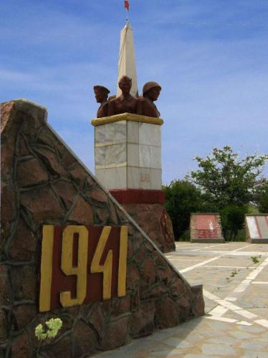
Сейчас · Бишкек


ПИШПЕК
Сведения для этой эпохи пока не найдены
42.80083, 74.58128

Фотография пока не добавлена
РУССКИЙ
Сведения для этой эпохи пока не найдены.

ФРУНЗЕ
Памятник
42.80083, 74.58128
Памятник
РУССКИЙ Памятник
Чонарык. Памятник воинам.
Источник: https://bimap.su/description/frunze/437_Chonaryk.txt · BIMAP
Фотографии и материалы принадлежат их авторам; лицензия не указана

БИШКЕК
Сведения для этой эпохи пока не найдены
42.80083, 74.58128
Современный вид; дата публикации в 2GIS · Nurik Rashev
РУССКИЙ
Сведения для этой эпохи пока не найдены.
Источник: https://2gis.kg/bishkek/firm/70000001021422739/tab/photos · 2GIS
Фотография пользователя 2GIS; права принадлежат автору. Изображение показывается по внешней ссылке на 2GIS.

